Skip to Main Content

PENERAPAN AKUNTANSI PERTANGGUNGJAWABAN SEBAGAI ALAT PENGENDALIAN MANAJEMEN UNTUK PENILAIAN KINERJA

PADA GMP MOTOR (Cabang GMP Menanggal)
by Septianai Puspitai Andriani

FILE
TIANA_PUSPITA_ANDRIA_1221600001_FAKULTAS_EKONOMI_DAN_BISN IS.DOCX (45.12K)

TIME SUBMITTED 18-JUL-2020 10:13AM (UTC+0700) SUBMISSION ID 1358884255
WORD COUNT 1784
CHARACTER COUNT 11885

PENERAPAN AKUNTANSI PERTANC C UNCJAWABAN SEBAGAI ALAT PENC.ENDALIAN MANAJ EMEN UNTUK PENILAIAN KINERJA PADA C.MP
MOTOR (Cabang COMP Menanggal )

Septiana Puspita Andriani’, Dra. Sri Rahayuningsih , MM., Ak., CA*

Prudi Akuntansi
*Fakultas Ekonomi dan Bisnis-\Jniversitasi 17 Agustusi 1945 Surabaya

ABSTRAK

Tujuan penelitian ini ialah untuk rnenganalisis metode penerapan akuntansi pertanggungjawaban sebagai alat pengendalian inanajemen penilaian kinerja pada GMP Motor menggunakan skala likert . Dengan jenis penelitian metode kualitatif , data primer .
Hasil analisis berdasarkan penerapan akuntansi pertanggungjawaban GMP MOTOR telah dilakukan dengan baik, karena perusahaan telah membagi tugas dan wewenang secara jelas pada setiap bagian sesuai dengan tugasn ya making — masing. Perusahaan juga telah melakukan perencanaan anggaran meskipun kurang begitu baik dalam pengendaliannya.
Kata Kunci :Akuntansi Pertanggung jawaban , Pengendalian Manajemen , Penilaian
Kinerja

PENDAHULUAN
Setiap perusahaan baik yang berskala besar mau pun berskala kecil pada umu mnya berorientasi untuk mencari laba. Keberhasilan perusahaan untu k mencapai laba sangat dipengaruhi oleh pengendalian manajemen yang baik . Untuk dapat mencapai tujuan yang diinginkan , suatu proses pengendalian haruslah melalu beberapa prosedur seperti menerapkan standar (anggaran) yang dijadikan sebaga tolak ukur, mencatat hasil realisasi, serta melakukan perbandingan antara pelaksanaan hasil realisasi dengan standar —standar yang telah ditetapkan. Pengendalian manajemen yang baik dapat dilakukan dengan menerapkan akunt ansi pertanggungjawaban.
Bengkel mobil Oliinart GMP Motor (Cabang GMP Menanggal)adalah sebuah cabang perusahaan yang bergerak dalam bidang jasa perbaikan khususnya mobil. Bengkel yang berlokasi di Jl. Gayungsari Timur 6 MGN.3 ini berdiri pada tanggal 2 December 2010. Semakin lama jumlah kendaraan berrnotor terus bertambah. Hal ini disebabkan karena meningkatnya kebutuhan masyarakat aka kendaraan sebagai sarana transportasi. Semakin berkeinbang berbagai jenis kendaraan dan semakin banyaknya pengguna mobil akan menimbulkan banyaknya

pesaing yang bermunculan dari industr y jasa perbaikan yang akan menjadi ancaman terhadapan perusahaan. Perusahaan dalam melakukan proses jasa perbaikan p saat ini masih menganut system lama yaitu hanya mengutamakan kualitas perbaikan mobil tersebut tanpa memperhatikan kenyarnanan konsumen dari factor — factor yang lain, contohnya pada bengkel tersebut belum tersedia spartpart kendaraan jadi jika terjadi kerusakan pada spartpart maka harus membelinya terlebih dahulu. Sementara perusahaan pesaing rnungkin sudah menerapkan hal tersebut sebagai kekurangan dari bengkel mobil Olimart GMP Menaggal, akibatnya akan inengalaini penurunan konsurnen .

TNJAUAN PUSTAKA

- AKUNTANSI PERTANC C UNCJAWABAN
Akuntansi pertanggungjawaban adalah system yang mengukur rencana , anggaran , aktivitas dan hasil actual dan actual dari setiap pusat pertanggungjawaban
(Hor ngren et al, 2013:22 I ).

PUSAT PERTANC C UNC•JAWABAN
Menurut Hansen and Mowen (2() 13, 561), terdapat empat ienis pusat pertangg ••s ia waban, y iiitu :

  - .Pusat Biaya
  - Pusat Pendapatan
  - Pusat Laba
  - Pusat lnvestasi

- KONSEP AK\JNTASI PERTANFF \JNF•J AWABAN
Akuntansi pertang g••z ia wabun adalah suatu systern akuntansi yang disusun sedemikian rupa sehinggai pengumpulan dan pelaporan biaya dam pendapatun dilakukan sesuai dengan pusat pertangg••z ia• aban dfi am org i a in ya dengan tu i• a agar dapat ditu• i• k orang atau kelompok orang yang bertungz••ziuw ab atus penyirnp gan biaya dam pendapatan yang
dianggark an (Mulyad,i 2() I I).

METODE PENELITIAN

Teknik Pengumpulan Data

- Wawancara
melakukan tanda ia• ab dv diskusi secara langsung dengan pihak mu• uier kepala cabang perusahaan tersebut.Metode wawancara dat am penelitian ini digunakan untuk mempemTeh informasi tentang permasalahun yang sering timbul sehingga terganggunya kineria ai emen.
- Dnkumentasi
yaitu barang — barang tertulis . Dalam penelitian ini dokumen yang diperoleh yaitu
dokumen — dokumen yang terdapat pada perusahaan .
- Kuesioner
merupakan daftar pertanyaan yang diberikan kepudu orang Iain yang bersedia memberikan rsspon sesuai dengan permintaan pengguna .
PROSES PENC.OLAHAN DATA

  - Skala Liker : skua yang digunakan untuk mengukur perseps,i sikap atau pendapat seseorang
atau kelompok mengenai sebuah peristiwa atau fienomena social berdasarkan detinisi operasionuI yang telah ditetapkan oleh peneliti .

METODE ANALISIS DATA

- Metode deskriptii : metode analisis dengun terlebih duhulu rnengumpulkun data yang ada kemudiun diklarifikasi dan sela• i• tnya diinterpretasikan sehingga dapat memberikan gambarnn ya•s ielas mengenai keadaan yang ditel iti .

KERAN€’.KA KONSEPTUAL

Hubungan antar s’ariabel dengan indikator dijelaskan pada gambar berikut (Lampiran ).

HASIL PENELITAN DAN PEMB AHASAN

GMP Motor menggunakan pendekatan struktur organisasi fungsionali dimana struktur yang ada dalam perusahaan dibagi berdasarkan fungsinya masing — masing . Dengan adanya pembagian tugas berdasarkan fungsi — fungsi perusahaan , manajemen dapat mengetahua tugasnya masing — masing dengan jelas sehingga lebih fokus terhadap tugas yang telah diberikan kepadanya . Narnun pembagian tugas yang tertulis dalam job description perusahaan tidak mencakup keseluruhan unit sehingga tidak tahu akan tugas dan tanggungjawab yang diberikan tersebut .

Pengumpulan data diperoleh melalui kuisioner yang dirumuskan berdasarkan teori dan pendapat ahli dan di isi oleh responden yang kemudian diolah menjadi sebuah informasi. Responden yang dilibatkan dalam pengambilan data sebanyak 10 orang,yang terdiri dari satu rnanajer dan 9 karyawan perusahaan tersebut.
Pengukura yang dilakukan menggunakan skala Likert dengan penilaian skor 5=sangat setuju , skor 4= setuju , skor 3 = agak setuju , skor 2= tidak setuju , skor 1 = sangat tidak setuju .

Total

Tabel
skor Likert dapat dilihat

lJ Ykisil Kuesioner
dari perhitungan dibawah ini :

 | Pertanyaan | Pilihan Jawaban |  |  |  |  | Total  Skor
 |  | 5  (SS) | 4  (S) | 3  (AS) | 2  (TS) | I  (STS)
 | Dalam struktur organisasi  pada instansi bapak/ibu sudah ditentukan cienpan je las batas  — batas wewenan{t dan  tangttungjawab dari masintt — bsintt pemimpin. |  | S | 0 | 0 | 0 | 41
2 | Bapak/ibu setuju adanya pengelomp‹ikan para karyawan kedalam unit-unit organisasi yang didasarkan pada keahlian dari para  awannya. |  | 7 | 0 | 2 | 0 | 37
3 | Dalam pelaksanaan prosedur  kerja, semua karyawan hanya melakukan tugas dan tanggungjawabnya sendiri. |  | 5 | 0 | 4 | 0 | 33
4 | Sebagai pemimpin bapaWibu  harus mengetahui dengan jelas pembagian tugas, wewenanp  dan tanttgungjawab yantt Mmban. | 2 | 8 | 0 | 0 | 0 | 42
 | Pada waktu jam kerja tidak ada komunikasi antara  manajer d karyawan. | 0 | 2 |  | 4 | 3 | 22
 | Di instansi bapak/ibu terdapat job description yang menunjukkan hubungan  struktur dan pelaporan | 0 | 6 | 3 | 0 |  | 34
7 | Sistem anggaian biaya yang  berlaku digunakan sebagai alat pengendalian biaya. |  |  |  | 3 | 0 | 34
8 | Anggaran Pisusun se mat  dengan tingkatan rnanajemen | 3 | 5 | 2 | 0 | 0 | 41

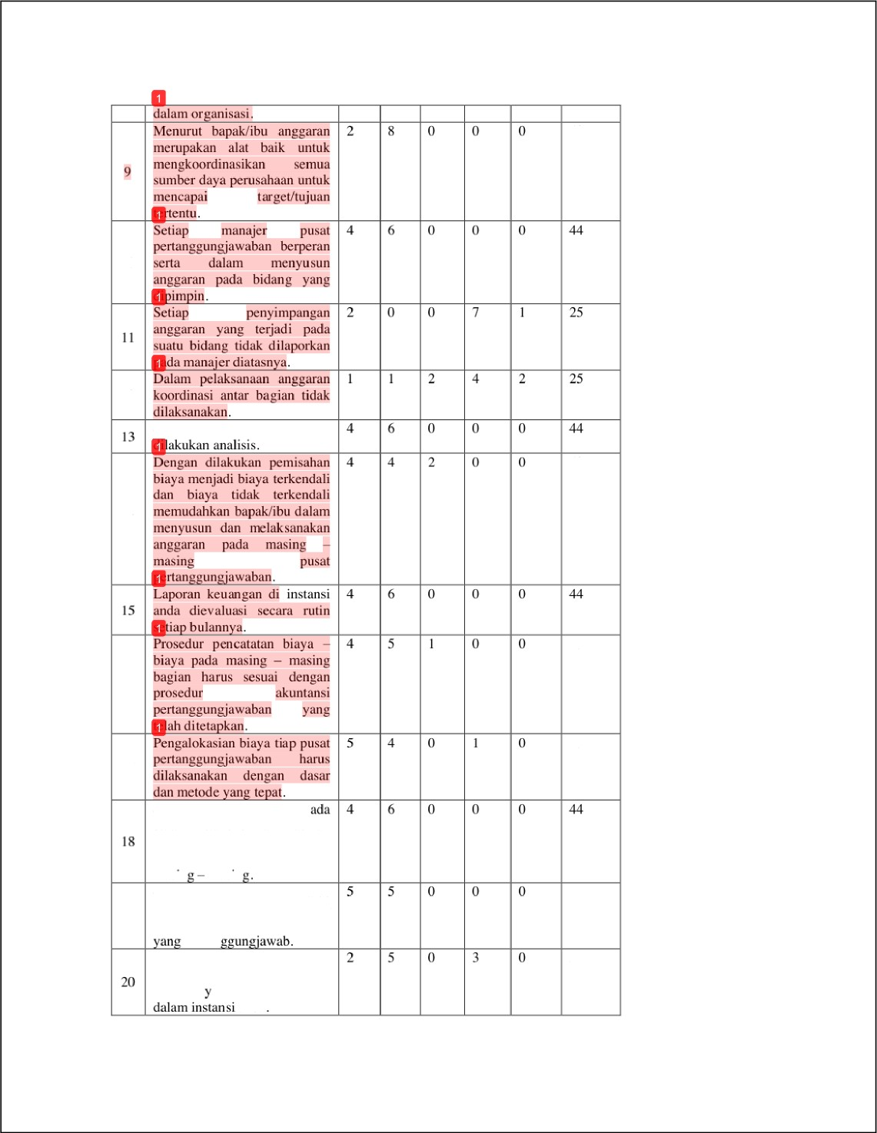

42

10

12

Setiap penyimpangan harus

42

14

43

16

43

Semua rekening yang dalam instansi diklarifikasikan dan diberi kode sesuai dengan pusat pertmggungjawaban masin masin
Sistem pengkodean harus 45
dapat mengidentifikasi biaya —
19 biaya menurut pihak — pihak
Laporan keiiangan pada 36
instansi anda dievaluas i oleh orang ang berwewenang

21 | Informasi keuangan dilaporkan menurut manajer  yang bertanggungjawab atas terjadinya informasi tersebut. | 5 | 5 | 0 | 0 | 0 | 45
22 | Dalam pembuatan laporan  keuangan menggunakan metode yang berubah — ubah. | 2 | 3 | 0 | 4 | 1 | 31
23 | Laporan bulanan pada instansi  anda selalu selesai tepat waktu  f2tiap bulannya. | 3 | 7 | 0 | 0 | 0 | 43
24 | Dalam membuat suatu  perencanaan biaya, rencana biaya tersebut harus | 2 | 5 | 2 | 1 | 0 | 38
25 | perencanaan  kemampuan untuk menentukan tugas dan tanggungjawab, membuat penjadwalan kerja, | 2 | 3 | 3 | 2 | 0 | 35
26 | Saya bangga mengatakan  kepada orang bahwa saya merupakan bagian dari organisasi ini. | 3 | 3 | 0 | 4 | 0 | 35
27 | Bagi saya organisasi ini  merupakan tempat kerja yang baik. | 2 | 7 | 0 | 1 | 0 | 40
28 | Kemampuan rrielakukan pengkoordinaaian kepada  menukar informasi dengan orang lain dalam 9rganisaai fidak hanya dengan bawahan tetapi juga dengan pihak lain  untuk menyesuaikan program program kerja. | 4 | 3 | 2 | 1 | 0 | d0
29 | Kemampuan manajer dalam menyampaikan viii, miai, dan kegiatan — kegiatan organiuai kepada pihak luar organimai sangat baik. | 3 | 7 | 0 | 0 | 0 | 43
30 | Kinerja keseluruhan dalam  organisasi ini sangat baik. | 6 | 3 | 0 | 1 | 0 | 44

PERHITUNGAN YANG MENUNJUKKAN N1LA1 KINERJ GMP MOTOR

Nama Barang den  Ja.sa Service | Harga BeI i |  | Harga JuaI |  | Laba
Oli Fas Oon 5w/3() 4ltr | Rp 493.()()() |  | Rp 53().()()() |  | R p 37.()()()
Oli Rorod 8()z /'9() l ltr | Rp | 45.5()() | Rp | 54.()()() | R p | 8.5()()
Accti NS4() | Rp | 875.()()() | Rp °925.()()() |  | R p 5().()()()
Sp‹ x in |  |  |  |  | R p 2()().()()()
Service AC (spartpart) | Rp | *75.()()() | Rp 325.()()() |  | R p 5().()()()
Ontierstil ( spa rtpar t) | Rp | 735.()()() | Rp 85().()()() |  | R p 1 15.()()()
Total | Rp | 2.423.5()() | Rp | 2.fi84.()()() | R p 2fa().5()()

PENERAPAN AKUNTANSI PERTANGGUNGJAWABAN

Penerapan akuntansi yang mernadai , dari GMP Motor dapat disimpulkan bahwa penerapan akuntansi sudah memadai dimana dapat dilihat dari penernpatan karyawan yang sudah sesuai dengan job description masing — masing atau sudah sesuai dengan tugas dan tanggung jawab making — masingi yang didukung dengan software akuntansi yang memudahkan perusahaan dalam setiap pelaporan dan dengan pengelompokan karyawan ke dalam unit didasarkan pada keahliannya .

SIMPULAN

Berdasarkan hasil dari penelitian mengenai penerapan akuntansi pertanggungjawaban sebagai alat pengendalian manajemen untuk penilaian kinerja pada GMP MOTOR , dapat disimpulkan bahwa :
Penerapan akuntansi pertanggungjawaban GMP MOTOR telah dilakukan dengan baik , karena perusahaan telah membagi tugas dan wewenang secara jelas pada setiap bagian sesuai dengan tugasnya masing — masing . Perusahaan juga telah melakukan perencanaan anggaran meskipun kurang begitu baik dalam pengendaliannya . Tetapi lapnrani pertanggungjawabani telahi dilakukan dengan baik , karena telah menyusun lapnrani keuangan sesuai dengan biaya yang dikeluarkan .

Berdasarkan dari hasil penelitian menunjukkan bahwa penerapan akuntansi pertanggungjawaban sebagai alat pengendali manajernen GMP MOTOR telah menjalankan akuntansi pertanggungjawabannya dalam kegiatan yang dilaporkan sesuai dengan tugas dan wewenang yang sudaih ditetapkan .Kinerja GMP MOTOR sudah

menunjukkan kinerja yang cukup baik. Bagian dari laporan keuangan dapat dikendalikan sesuai dengan biaya — biaya yang telah dikeluarkannya.

SARAN

Adapun saran yang diberikan penulis kepada perusahaan yakni sebagai berikut :

I . Pembagian tugas yang tertulis dalam job description perusahaan harus mencakup seluruh unit pekerjaan sehingga dapat rnembantu kar yaw an mengetahuai tugas dan tanggungjawab yang harus dilaksanakannya .
- Perusahaan harus bisa menentukan batasan yang dianggap material dan signi fikan agar dapat terealisasi dengan cepat , sehingga hal tersebut dapat digunakan sebagai alat penilaian kinerja dengan baik .
- Untuk penelitian selanjutnya disarankan untuk melakukan penelitian penerapan akuntansi pertanggungjawaban dari segi jenis pusat pertanggungjawaban yang lainnya , misalnya pusat pendapatan , pusat laba , atau pusat investasi .

REFERENSI

Mandak, 2013. Penerapan Akuntansi Pertanggungjawaban Dengan Anggaran Sebagai Pengendalian Biaya Din as Per hubungan Manado. Vol.1 N o.4 December 2013, Hal. 1 667 — 1 676. andre_mandak % yahoo.com

Anggun Putri Anik, 2013. Evaluasi Penerapan Akuntansi Pertanggungjawaban Sebagai Alat Pengendalian Biaya Produksi. Manado. Vol.1 No.4 Deseinber 2013, Hal. 1 667 — 1 676. anggunputrianik%gmail.com

Fairus, Kusni Hidayati, Ali Rasyidi, 2015. Analisis Penerapan Akuntansi Pertanggungjawaban Dengan Anggaran Sebagai Alat Pengendalian Biaya Pada PT.Surya Sakti Utama Surabaya. fairus%gmail.com

LAMPIRAN

Kerangka Konseptual
GMP Mt3TClR

Cabang GMP Menanggal

Akuntans i  Pertanggun z ia> aban |  | Penngendalian  Manajemen

- Adanya ident itikasi pusat — pusat
Alat
pertungz••ziu
waban
- Standart yang ditetapkan
Metoda atau pmsedur cara — cara yang
digunman
Umpan
balik
sebagai tolak
ukur Evaluasi kineriu
Penilaian Kinerja
- Pemberian
pengharga
dan hukuman

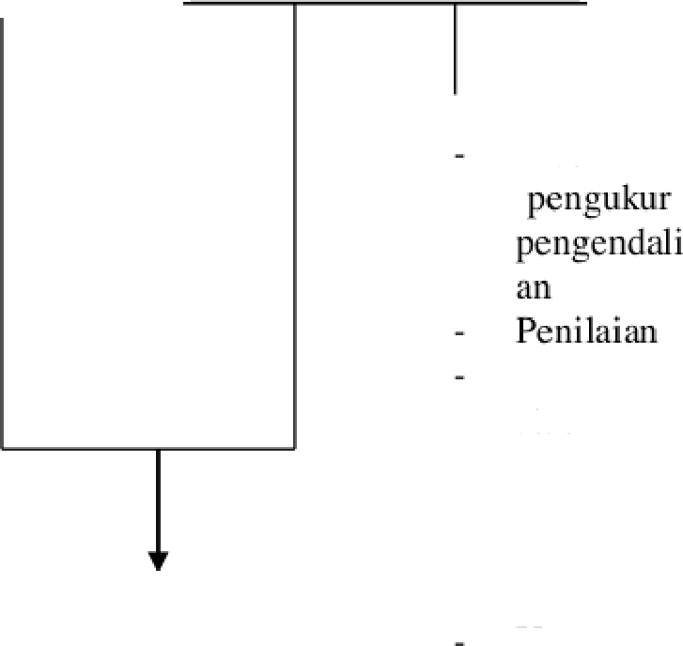

Gambar I Kerangka Konseptual
- Kualitas keria Kuantitas
Eiektiiitas
- Kemandiri an
- Komitmen keria

PENERAPAN AKUNTANSI PERTANGGUNGJAWABAN SEBAGAI ALAT PENGENDALIAN MANAJEMEN UNTUK PENILAIAN KINERJA PADA GMP MOTOR (Cabang GMP
Menanggal)

ORIGINALITY REPORT
%19

SIMILARITY INDEX

%19

INTERNET SOURCES

%0

PUBLICATIONS

%14

STUDENT PAPERS

PRIMARY SOURCES

pt.scribd.com
1

Internet Source

repository.maranatha.edu
2
Internet Source

eprints.umm.ac.id
3
Internet Source

ejournal.stkippacitan.ac.id
4
Internet Source
%11
%3
%3
%2

EXCLUDE QUOTES OFF EXCLUDE MATCHES < 2%
EXCLUDE ON BIBLIOGRAPHY

